Міністерство освіти і науки України
Національний університет «Одеська політехніка»
Навчально-науковий інститут комп’ютерних систем
Кафедра інформаційних систем

Лабораторна робота № 4
з дисципліни: «Теорія алгоритмів»
Тема: «Робота з хеш-таблицями»

Варіант № 22

Виконав:
Студент групи АІ-254
Церковний О. Г.
Перевірили:
Смик С. Ю.
Арсірій О.О.

Одеса 2026
Мета роботи: набуття практичних навичок із проектування, реалізації, тестування та аналізу алгоритмів створення і обробки хеш-таблиць.
Завдання:
1. Спроектувати, реалізувати, протестувати та проаналізувати алгоритм створення відкритої хеш-таблиці при хешуванні з ланцюжками за варіантом завдання із Таблиці «Варіанти завдань», використовуючи хеш-функції, побудовані за методом ділення h(K) = K mod 13 та множення h(k) = [16 (kA mod 1)].
2. Виконати візуалізацію створення відкритої хеш-таблиці, надати пояснення.
3. Спроектувати, реалізувати, протестувати та проаналізувати алгоритм створення закритої хеш-таблиці при хешуванні з відкритою адресацією за варіантом завдання із Таблиці «Варіанти завдань», використовуючи хеш-функції, побудовані за методом ділення h(K) = K mod 13 та множення h(k) = [16 (kA mod 1)].
4. Виконати візуалізацію створення закритої хеш-таблиці, надати пояснення.
5. Порівняти ефективність алгоритмів хешування з ланцюжками та з відкритою адресацією:
− знайдіть кількість порівнянь при пошуку (видаленні) будь-якого елемента із побудованих хеш-таблиць та вкажіть елемент з максимальною кількістю порівнянь у кожній хеш-таблиці;
− підрахуйте середню кількість порівнянь для пошуку (видалення) елемента в кожній хеш-таблиці.

Варіант | Послідовність
22 | Як дбаєш, так і маєш: хто землю робить, той хліб добрий робить

Результати виконання завдання:

1. Підготовка вхідних даних та обчислення хеш-значень
1.1 Визначення числових ключів

Для виконання лабораторної роботи використовується послідовність слів відповідно до варіанта №22: «Як дбаєш, так і маєш: хто землю робить, той хліб добрий робить». Послідовність містить 12 слів.
Для побудови хеш-таблиць кожне слово перетворюється на числовий ключ. Для цього використовується український алфавіт, у якому кожній літері відповідає її порядковий номер від 1 до 33 (рис. 4.1). Числовий ключ K визначається як сума порядкових номерів усіх літер слова. Розділові знаки не враховуються, усі літери переводяться у верхній регістр.

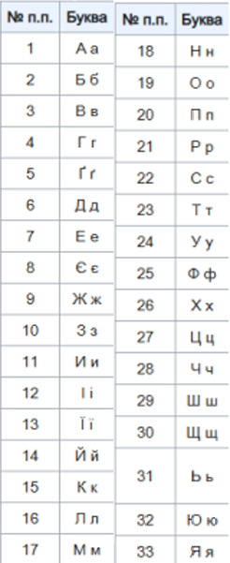
Рисунок 4.1 – Порядкові номери літер українського алфавіту
Слово «РОБИТЬ» зустрічається в послідовності двічі (8-ме та 12-те слово). Хеш-таблиця реалізує словник, у якому кожне слово зберігається лише один раз, тому перед вставкою виконується пошук: друге входження «РОБИТЬ» буде знайдене в таблиці й повторно не додається. Отже, у таблиці зберігається n = 11 унікальних слів. Число K використовується лише для обчислення хеш-адреси; однакові значення K не означають однакові слова. Наприклад, «ТОЙ» і «ХЛІБ» мають однакове K = 56, тому різних значень K лише 10, але це різні слова, і в таблиці зберігаються обидва. Під час пошуку та перевірки на повтор порівнюються самі слова, а не їхні числові ключі.
Таблиця 4.1 – Числові ключі слів варіанта №22
№ | Слово | Сума номерів літер | Ключ K
1 | ЯК | 33+15 | 48
2 | ДБАЄШ | 6+2+1+8+29 | 46
3 | ТАК | 23+1+15 | 39
4 | І | 12 | 12
5 | МАЄШ | 17+1+8+29 | 55
6 | ХТО | 26+23+19 | 68
7 | ЗЕМЛЮ | 10+7+17+16+32 | 82
8 | РОБИТЬ | 21+19+2+11+23+31 | 107
9 | ТОЙ | 23+19+14 | 56
10 | ХЛІБ | 26+16+12+2 | 56
11 | ДОБРИЙ | 6+19+2+21+11+14 | 73
12 | РОБИТЬ | 21+19+2+11+23+31 | 107

1.2 Обчислення хеш-значень методами ділення та множення
Для визначення адрес розміщення елементів використовуються два методи побудови хеш-функцій. За методом ділення хеш-значення визначається як залишок від ділення ключа K на розмір таблиці m = 13. За методом множення використовується розмір таблиці m = 16 та константа Кнута A = (√5 − 1)/2 ≈ 0,6180339887.
Метод ділення: h₁(K) = K mod 13.
Наприклад, для слова «ЯК»: h₁(48) = 48 mod 13 = 9 (48 = 3·13 + 9).
Метод множення: h₂(K) = [16 · {K·A}], де {K·A} – дробова частина добутку K·A.
Для слова «ЯК»: 48 · 0,6180339887 = 29,6656314576; дробова частина 0,6656314576; h₂(48) = [16 · 0,6656314576] = [10,650] = 10.
Таблиця 4.2 – Результати обчислення хеш-значень
Слово | K | h₁(K) = K mod 13 | K·A | h₂(K), множення
ЯК | 48 | 9 | 29,6656 | 10
ДБАЄШ | 46 | 7 | 28,4296 | 6
ТАК | 39 | 0 | 24,1033 | 1
І | 12 | 12 | 7,4164 | 6
МАЄШ | 55 | 3 | 33,9919 | 15
ХТО | 68 | 3 | 42,0263 | 0
ЗЕМЛЮ | 82 | 4 | 50,6788 | 10
РОБИТЬ | 107 | 3 | 66,1296 | 2
ТОЙ | 56 | 4 | 34,6099 | 9
ХЛІБ | 56 | 4 | 34,6099 | 9
ДОБРИЙ | 73 | 8 | 45,1165 | 1
РОБИТЬ | 107 | 3 | 66,1296 | 2

За результатами таблиць 4.1 і 4.2 визначено числові ключі всіх слів варіанта №22 та обчислено їхні хеш-значення обома методами. Обидві хеш-функції дають колізії. За методом ділення в комірку 3 потрапляють «МАЄШ», «ХТО», «РОБИТЬ», а в комірку 4 – «ЗЕМЛЮ», «ТОЙ», «ХЛІБ». Слова «ТОЙ» і «ХЛІБ» мають однаковий ключ K = 56, тому вони збігаються за будь-якою хеш-функцією. За методом множення колізії виникають у комірках 1, 6, 9 і 10.
Для розв'язання колізій далі застосовуються два способи: хешування з роздільними ланцюжками та хешування з відкритою адресацією. Отримані значення використовуються для ручної побудови таблиць і перевірки програмної реалізації мовою Python.

2. Відкрите хешування з роздільними ланцюжками

Відкрите хешування (Separate Chaining) – спосіб розв'язання колізій, за якого елементи з однаковими хеш-значеннями зберігаються у зв'язаному списку (ланцюжку), прикріпленому до відповідної комірки таблиці. Слова додаються в кінець ланцюжка в порядку їх появи у вихідній послідовності; перед додаванням ланцюжок переглядається, щоб не допустити дублювання слова.
2.1 Побудова відкритої хеш-таблиці методом ділення

Кожне слово розміщується в ланцюжку комірки, індекс якої дорівнює K mod 13 (табл. 4.2). Покроково:
− ЯК → 9; ДБАЄШ → 7; ТАК → 0; І → 12; МАЄШ → 3 – комірки були порожні, ланцюжки довжини 1;
− ХТО → 3: комірка вже містить «МАЄШ», утворюється ланцюжок МАЄШ → ХТО;
− ЗЕМЛЮ → 4 (порожня);
− РОБИТЬ → 3: додається в кінець ланцюжка МАЄШ → ХТО → РОБИТЬ;
− ТОЙ → 4: ЗЕМЛЮ → ТОЙ; ХЛІБ → 4: ЗЕМЛЮ → ТОЙ → ХЛІБ;
− ДОБРИЙ → 8 (порожня);
− РОБИТЬ (повторно) → 3: при перегляді ланцюжка слово знайдено на 3-й позиції, вставка не виконується.
Таблиця 4.3 – Відкрита хеш-таблиця за методом ділення
Індекс | Ланцюжок слів
0 | ТАК
1 | –
2 | –
3 | МАЄШ → ХТО → РОБИТЬ
4 | ЗЕМЛЮ → ТОЙ → ХЛІБ
5 | –
6 | –
7 | ДБАЄШ
8 | ДОБРИЙ
9 | ЯК
10 | –
11 | –
12 | І
2.2 Побудова відкритої хеш-таблиці методом множення

Адреси обчислюються за формулою h₂(K) = [16 · {K·A}], розмір таблиці – 16 комірок. Колізії виникли для слів «І» (комірка 6, вже зайнята «ДБАЄШ»), «ЗЕМЛЮ» (комірка 10, «ЯК»), «ХЛІБ» (комірка 9, «ТОЙ») і «ДОБРИЙ» (комірка 1, «ТАК»). Повторне слово «РОБИТЬ» знайдено в комірці 2 і не додається.
Таблиця 4.4 – Відкрита хеш-таблиця за методом множення
Індекс | Ланцюжок слів
0 | ХТО
1 | ТАК → ДОБРИЙ
2 | РОБИТЬ
3 | –
4 | –
5 | –
6 | ДБАЄШ → І
7 | –
8 | –
9 | ТОЙ → ХЛІБ
10 | ЯК → ЗЕМЛЮ
11 | –
12 | –
13 | –
14 | –
15 | МАЄШ

2.3 Графічна візуалізація відкритих хеш-таблиць

Для наочного представлення результатів побудовано графічні схеми: на рисунку 4.2 – таблиця за методом ділення, на рисунку 4.3 – за методом множення. Червоним кольором виділено ланцюжки, у яких виникли колізії, сірим – ланцюжки з одного елемента, NULL – порожні комірки.
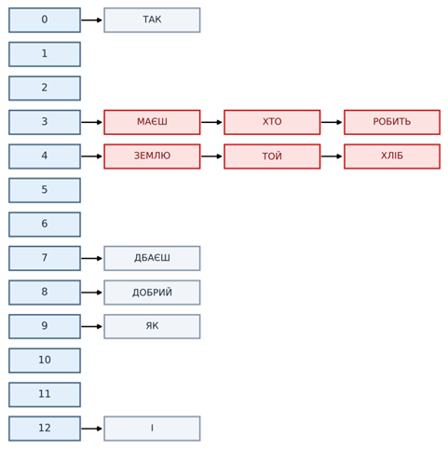
Рисунок 4.2 – Відкрита хеш-таблиця за методом ділення
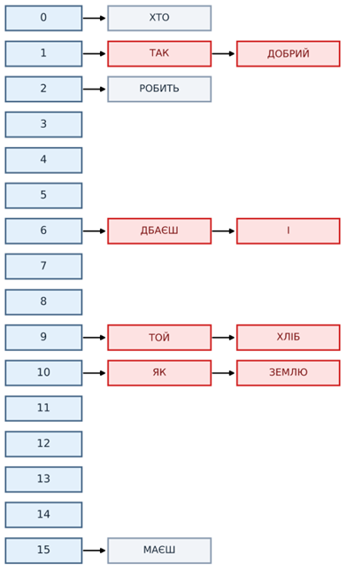
Рисунок 4.3 – Відкрита хеш-таблиця за методом множення

За методом ділення утворилися два ланцюжки по три слова (комірки 3 і 4), при цьому 6 із 13 комірок залишилися порожніми – ключі розподілено нерівномірно. За методом множення утворилися чотири ланцюжки по два слова, а максимальна довжина ланцюжка дорівнює 2, тобто розподіл рівномірніший.
2.4 Реалізація відкритого хешування мовою Python

Для перевірки ручної побудови розроблено програмну реалізацію методу роздільних ланцюжків. Функція calculate_key() обчислює числовий ключ слова, division_hash() і multiplication_hash() – хеш-адреси, build_open_hash_table() будує таблицю (з перевіркою наявності слова в ланцюжку перед вставкою), display_hash_table() виводить результат. Код наведено в Лістингу 4.1.
Лістинг 4.1 – Python-код реалізації відкритого хешування з роздільними ланцюжками
import math

# Розміри хеш-таблиць
M_DIV = 13
M_MUL = 16

# Константа для методу множення
A = 0.6180339887

# Послідовність слів варіанта №22
WORDS = [
"ЯК", "ДБАЄШ", "ТАК", "І", "МАЄШ", "ХТО",
"ЗЕМЛЮ", "РОБИТЬ", "ТОЙ", "ХЛІБ", "ДОБРИЙ", "РОБИТЬ"
]

# Український алфавіт
ALPHABET = "АБВГҐДЕЄЖЗИІЇЙКЛМНОПРСТУФХЦЧШЩЬЮЯ"

# Словник порядкових номерів літер
LETTER_POSITIONS = {char: i + 1 for i, char in enumerate(ALPHABET)}

def calculate_key(word):
"""Обчислення числового ключа: K = сума порядкових номерів літер."""
key = 0
for char in word.upper():
key += LETTER_POSITIONS.get(char, 0)
return key

def division_hash(key):
"""Метод ділення: h(K) = K mod 13."""
return key % M_DIV

def multiplication_hash(key):
"""Метод множення: h(K) = floor(16 * (KA mod 1))."""
fractional_part = (key * A) % 1
return math.floor(M_MUL * fractional_part)

def build_open_hash_table(words, m, hash_function):
"""Побудова відкритої хеш-таблиці методом роздільних ланцюжків."""
# Ініціалізація порожніх ланцюжків
hash_table = [[] for _ in range(m)]
for word in words:
key = calculate_key(word)
address = hash_function(key)
# У таблиці зберігаються лише унікальні слова:
# порівнюються самі слова, а не числові ключі K
if word in hash_table[address]:
print(f"Слово {word} вже є в комірці {address} - пропущено")
continue
# Додавання слова в кінець ланцюжка
hash_table[address].append(word)
return hash_table

def display_hash_table(table, method):
"""Виведення хеш-таблиці."""
print(f"\n--- {method} ---")
for i, chain in enumerate(table):
print(f"Індекс {i:02d}: {chain}")

# Побудова таблиці методом ділення
table_div = build_open_hash_table(WORDS, M_DIV, division_hash)
display_hash_table(table_div, "Метод ділення (M=13)")

# Побудова таблиці методом множення
table_mul = build_open_hash_table(WORDS, M_MUL, multiplication_hash)
display_hash_table(table_mul, "Метод множення (M=16)")

Результати виконання програми з Лістингу 4.1 наведено в таблицях 4.5 і 4.6.

Таблиця 4.5 – Результати виконання відкритого хешування за методом ділення
Слово РОБИТЬ вже є в комірці 3 - пропущено
--- Метод ділення (M=13) ---
Індекс 00: ['ТАК']
Індекс 01: []
Індекс 02: []
Індекс 03: ['МАЄШ', 'ХТО', 'РОБИТЬ']
Індекс 04: ['ЗЕМЛЮ', 'ТОЙ', 'ХЛІБ']
Індекс 05: []
Індекс 06: []
Індекс 07: ['ДБАЄШ']
Індекс 08: ['ДОБРИЙ']
Індекс 09: ['ЯК']
Індекс 10: []
Індекс 11: []
Індекс 12: ['І']

Таблиця 4.6 – Результати виконання відкритого хешування за методом множення
Слово РОБИТЬ вже є в комірці 2 - пропущено
--- Метод множення (M=16) ---
Індекс 00: ['ХТО']
Індекс 01: ['ТАК', 'ДОБРИЙ']
Індекс 02: ['РОБИТЬ']
Індекс 03: []
Індекс 04: []
Індекс 05: []
Індекс 06: ['ДБАЄШ', 'І']
Індекс 07: []
Індекс 08: []
Індекс 09: ['ТОЙ', 'ХЛІБ']
Індекс 10: ['ЯК', 'ЗЕМЛЮ']
Індекс 11: []
Індекс 12: []
Індекс 13: []
Індекс 14: []
Індекс 15: ['МАЄШ']

Аналіз результатів:

Результати ручної побудови (таблиці 4.3 і 4.4) та програмного виконання (таблиці 4.5 і 4.6) повністю збігаються: усі 11 унікальних слів розміщено у правильних комірках, повторне слово «РОБИТЬ» програма коректно виявила й пропустила.
За методом ділення виникло 4 колізії (у комірці 3 – «ХТО» і «РОБИТЬ», у комірці 4 – «ТОЙ» і «ХЛІБ»), за методом множення – також 4 колізії, але вони розподілені по чотирьох різних комірках (1, 6, 9, 10), тому ланцюжки коротші.

3. Побудова закритих хеш-таблиць із відкритою адресацією

Закрите хешування (Open Addressing) – спосіб розв'язання колізій, за якого всі елементи зберігаються безпосередньо в комірках таблиці, і кожна комірка містить не більше одного елемента. Для розв'язання колізій використовується лінійне пробування (Linear Probing): якщо комірка зайнята, перевіряється наступна; після останньої комірки перевірка продовжується з початку таблиці.
Послідовність досліджуваних комірок: h(K, i) = (h(K) + i) mod m, де h(K) – початкова адреса, i = 0, 1, 2, … – номер спроби, m – розмір таблиці. Перед вставкою перевіряється, чи таке саме слово вже присутнє в таблиці (для повторного «РОБИТЬ»); порівнюються слова, а не числові ключі K.

3.1 Побудова закритої хеш-таблиці методом ділення

Розмір таблиці – 13 комірок, унікальних слів – 11, коефіцієнт заповнення α = 11/13 ≈ 0,85. Хід вставлення наведено в таблиці 4.7.

Таблиця 4.7 – Хід побудови закритої хеш-таблиці за методом ділення
№ | Слово | Початкова адреса | Перевірені комірки | Кінцева адреса
1 | ЯК | 9 | 9 | 9
2 | ДБАЄШ | 7 | 7 | 7
3 | ТАК | 0 | 0 | 0
4 | І | 12 | 12 | 12
5 | МАЄШ | 3 | 3 | 3
6 | ХТО | 3 | 3 → 4 | 4
7 | ЗЕМЛЮ | 4 | 4 → 5 | 5
8 | РОБИТЬ | 3 | 3 → 4 → 5 → 6 | 6
9 | ТОЙ | 4 | 4 → 5 → 6 → 7 → 8 | 8
10 | ХЛІБ | 4 | 4 → 5 → 6 → 7 → 8 → 9 → 10 | 10
11 | ДОБРИЙ | 8 | 8 → 9 → 10 → 11 | 11
12 | РОБИТЬ | 3 | 3 → 4 → 5 → 6 | вже є (6)

Пояснення колізій:
− Перші п'ять слів (ЯК, ДБАЄШ, ТАК, І, МАЄШ) розміщуються без колізій.
− «ХТО»: h₁(68) = 68 mod 13 = 3, але комірка 3 зайнята «МАЄШ». h₁(68, 1) = (3 + 1) mod 13 = 4 – вільна, слово розміщується в комірці 4.
− «ЗЕМЛЮ»: h₁(82) = 4, комірка 4 тепер зайнята «ХТО» (вторинна колізія, наслідок попереднього зсуву). h₁(82, 1) = 5 – вільна.
− «РОБИТЬ»: h₁(107) = 3; комірки 3, 4, 5 зайняті, вільна – 6.
− «ТОЙ»: h₁(56) = 4; комірки 4, 5, 6, 7 зайняті (7 – «ДБАЄШ»), вільна – 8.
− «ХЛІБ»: h₁(56) = 4; комірки 4–9 зайняті (9 – «ЯК»), вільна – 10. Знадобилося 7 перевірок.
− «ДОБРИЙ»: h₁(73) = 8; комірки 8, 9, 10 зайняті, вільна – 11.
− Повторне «РОБИТЬ»: перевіряються комірки 3, 4, 5, 6; у комірці 6 знайдено таке саме слово, вставка не виконується.

Таблиця 4.8 – Закрита хеш-таблиця за методом ділення
Індекс | Слово
0 | ТАК
1 | –
2 | –
3 | МАЄШ
4 | ХТО
5 | ЗЕМЛЮ
6 | РОБИТЬ
7 | ДБАЄШ
8 | ТОЙ
9 | ЯК
10 | ХЛІБ
11 | ДОБРИЙ
12 | І

Під колізією тут розуміємо вставку унікального слова, початкова комірка якого вже зайнята; повторне «РОБИТЬ» не враховується, оскільки воно не вставляється. За методом ділення колізії виникли при 6 вставках (ХТО, ЗЕМЛЮ, РОБИТЬ, ТОЙ, ХЛІБ, ДОБРИЙ), а загальна кількість зайнятих комірок, що зустрілися під час цих вставок, становить 1 + 1 + 3 + 4 + 6 + 3 = 18. Видно ефект первинної кластеризації. Таблиця циклічна, а комірка 0 також зайнята («ТАК»), тому в підсумку утворився суцільний кластер 3 → 4 → … → 12 → 0 з 11 комірок. Кожне нове слово з адресою всередині кластера мусить пройти його до кінця, і вільними залишаються лише комірки 1 і 2.

3.2 Побудова закритої хеш-таблиці методом множення

Розмір таблиці – 16 комірок, коефіцієнт заповнення α = 11/16 ≈ 0,69. Хід вставлення наведено в таблиці 4.9.

Таблиця 4.9 – Хід побудови закритої хеш-таблиці за методом множення
№ | Слово | Початкова адреса | Перевірені комірки | Кінцева адреса
1 | ЯК | 10 | 10 | 10
2 | ДБАЄШ | 6 | 6 | 6
3 | ТАК | 1 | 1 | 1
4 | І | 6 | 6 → 7 | 7
5 | МАЄШ | 15 | 15 | 15
6 | ХТО | 0 | 0 | 0
7 | ЗЕМЛЮ | 10 | 10 → 11 | 11
8 | РОБИТЬ | 2 | 2 | 2
9 | ТОЙ | 9 | 9 | 9
10 | ХЛІБ | 9 | 9 → 10 → 11 → 12 | 12
11 | ДОБРИЙ | 1 | 1 → 2 → 3 | 3
12 | РОБИТЬ | 2 | 2 | вже є (2)

Пояснення колізій:
− «І»: h₂(12) = 6, комірка 6 зайнята «ДБАЄШ»; h₂(12, 1) = (6 + 1) mod 16 = 7 – вільна.
− «ЗЕМЛЮ»: h₂(82) = 10, комірка зайнята «ЯК»; h₂(82, 1) = 11 – вільна.
− «ХЛІБ»: h₂(56) = 9, збігається з «ТОЙ»; комірки 10 («ЯК») і 11 («ЗЕМЛЮ») також зайняті; вільна – 12.
− «ДОБРИЙ»: h₂(73) = 1, комірка зайнята «ТАК»; комірка 2 – «РОБИТЬ»; вільна – 3.
− Повторне «РОБИТЬ»: h₂(107) = 2, слово знайдено з першої перевірки, вставка не виконується.

Таблиця 4.10 – Закрита хеш-таблиця за методом множення
Індекс | Слово
0 | ХТО
1 | ТАК
2 | РОБИТЬ
3 | ДОБРИЙ
4 | –
5 | –
6 | ДБАЄШ
7 | І
8 | –
9 | ТОЙ
10 | ЯК
11 | ЗЕМЛЮ
12 | ХЛІБ
13 | –
14 | –
15 | МАЄШ

3.3 Аналіз результатів ручної побудови

Обидві хеш-функції забезпечили розміщення всіх 11 унікальних слів без втрати елементів. За методом ділення колізії виникли при 6 вставках, і під час них зустрілося 18 зайнятих комірок. За методом множення колізії виникли при 4 вставках (І, ЗЕМЛЮ, ХЛІБ, ДОБРИЙ), і зустрілося 1 + 1 + 3 + 2 = 7 зайнятих комірок. Повторне «РОБИТЬ» в обох випадках не враховується, бо воно не вставляється. Метод множення виявився ефективнішим, оскільки таблиця більша (16 комірок, α ≈ 0,69), а адреси розподілені рівномірніше, тому кластери коротші.

3.4 Графічна візуалізація закритих хеш-таблиць

На рисунках 4.4 і 4.5 показано стан таблиці після кожного кроку вставлення. Кожен рядок відповідає одному слову (в дужках – початкова хеш-адреса). Зеленим позначено комірку, в яку записано слово, рожевим – зайняті комірки, перевірені під час лінійного пробування, жовтим – комірку, де знайдено повторне слово. Праворуч наведено послідовність перевірених комірок.

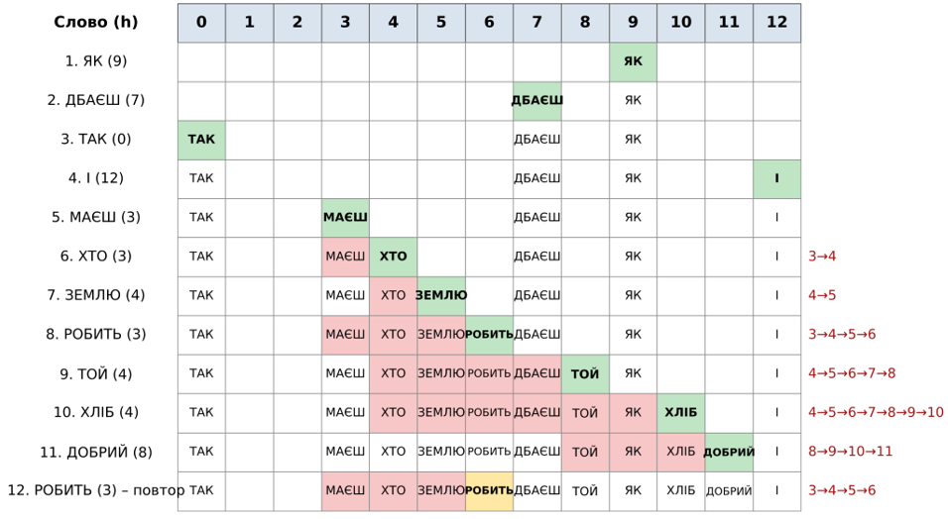
Рисунок 4.4 – Хід побудови закритої хеш-таблиці за методом ділення
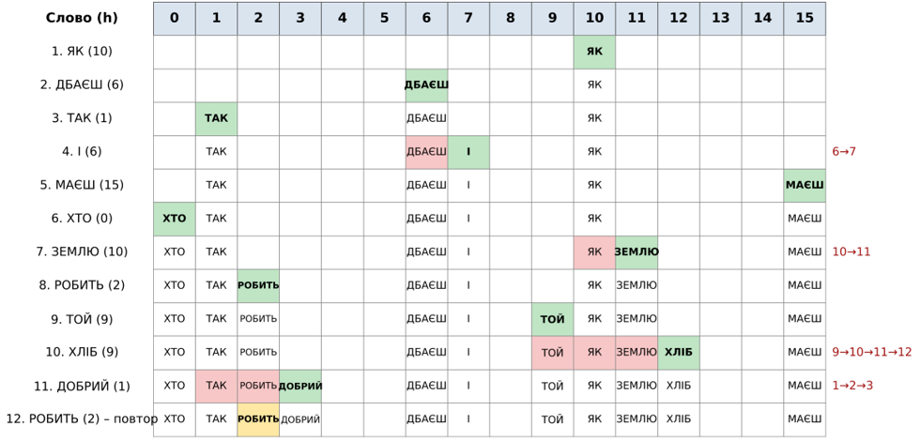
Рисунок 4.5 – Хід побудови закритої хеш-таблиці за методом множення

З рисунка 4.4 видно, як із ростом кластера зростає кількість перевірок (наприкінці він охоплює комірки 3 → … → 12 → 0, тобто 11 комірок з урахуванням циклічності): від 2 для «ХТО» до 7 для «ХЛІБ». На рисунку 4.5 кластери коротші (6–7, 9–12 та циклічний кластер 15–0–3), тому найдовше пробування («ХЛІБ») займає лише 4 перевірки. Схеми повністю відповідають таблицям 4.7–4.10.

3.5 Реалізація закритого хешування мовою Python

Програмна реалізація хешування з відкритою адресацією використовує ті самі функції обчислення ключа та хеш-адрес. Функція build_closed_hash_table() виконує лінійне пробування, виводить послідовність перевірених комірок для кожного слова та пропускає слово, якщо воно вже є в таблиці. Код наведено в Лістингу 4.2.
Лістинг 4.2 – Python-код реалізації закритого хешування з відкритою адресацією
import math

# Розміри хеш-таблиць
M_DIV = 13
M_MUL = 16

# Константа методу множення
A = 0.6180339887

# Послідовність слів варіанта №22
WORDS = [
"ЯК", "ДБАЄШ", "ТАК", "І", "МАЄШ", "ХТО",
"ЗЕМЛЮ", "РОБИТЬ", "ТОЙ", "ХЛІБ", "ДОБРИЙ", "РОБИТЬ"
]

# Український алфавіт
ALPHABET = "АБВГҐДЕЄЖЗИІЇЙКЛМНОПРСТУФХЦЧШЩЬЮЯ"

# Словник порядкових номерів літер
LETTER_POSITIONS = {char: i + 1 for i, char in enumerate(ALPHABET)}

def calculate_key(word):
"""Обчислення числового ключа: K = сума порядкових номерів літер."""
key = 0
for char in word.upper():
key += LETTER_POSITIONS.get(char, 0)
return key

def division_hash(key):
"""Метод ділення: h(K) = K mod 13."""
return key % M_DIV

def multiplication_hash(key):
"""Метод множення: h(K) = floor(16 * (KA mod 1))."""
fractional_part = (key * A) % 1
return math.floor(M_MUL * fractional_part)

def build_closed_hash_table(words, m, hash_function):
"""Побудова закритої хеш-таблиці з лінійним пробуванням."""
# Ініціалізація порожніх комірок
hash_table = [None] * m
for word in words:
key = calculate_key(word)
start_address = hash_function(key)
probes = []
# Лінійне пробування: h(K, i) = (h(K) + i) mod m
for i in range(m):
address = (start_address + i) % m
probes.append(address)
if hash_table[address] == word:
# Слово вже є в таблиці - повторно не вставляємо
print(f"{word}: {probes} - вже є в комірці {address}")
break
if hash_table[address] is None:
hash_table[address] = word
print(f"{word}: {probes} -> комірка {address}")
break
else:
print(f"Помилка: таблиця заповнена. Не вдалося додати: {word}")
return hash_table

def display_hash_table(table, method):
"""Виведення закритої хеш-таблиці."""
print(f"\n--- {method} ---")
print("Індекс | Слово")
print("-------|----------------")
for i, item in enumerate(table):
value = item if item is not None else "(NULL)"
print(f"{i:02d} | {value}")

# Побудова таблиці методом ділення
print("Хід вставлення (метод ділення):")
table_div = build_closed_hash_table(WORDS, M_DIV, division_hash)
display_hash_table(table_div, "Метод ділення (M=13)")

# Побудова таблиці методом множення
print("\nХід вставлення (метод множення):")
table_mul = build_closed_hash_table(WORDS, M_MUL, multiplication_hash)
display_hash_table(table_mul, "Метод множення (M=16)")

Результати виконання програми з Лістингу 4.2 наведено в таблицях 4.11 і 4.12.

Таблиця 4.11 – Результати виконання закритого хешування за методом ділення
Хід вставлення (метод ділення):
ЯК: [9] -> комірка 9
ДБАЄШ: [7] -> комірка 7
ТАК: [0] -> комірка 0
І: [12] -> комірка 12
МАЄШ: [3] -> комірка 3
ХТО: [3, 4] -> комірка 4
ЗЕМЛЮ: [4, 5] -> комірка 5
РОБИТЬ: [3, 4, 5, 6] -> комірка 6
ТОЙ: [4, 5, 6, 7, 8] -> комірка 8
ХЛІБ: [4, 5, 6, 7, 8, 9, 10] -> комірка 10
ДОБРИЙ: [8, 9, 10, 11] -> комірка 11
РОБИТЬ: [3, 4, 5, 6] - вже є в комірці 6
--- Метод ділення (M=13) ---
Індекс | Слово
-------|----------------
00 | ТАК
01 | (NULL)
02 | (NULL)
03 | МАЄШ
04 | ХТО
05 | ЗЕМЛЮ
06 | РОБИТЬ
07 | ДБАЄШ
08 | ТОЙ
09 | ЯК
10 | ХЛІБ
11 | ДОБРИЙ
12 | І

Таблиця 4.12 – Результати виконання закритого хешування за методом множення
Хід вставлення (метод множення):
ЯК: [10] -> комірка 10
ДБАЄШ: [6] -> комірка 6
ТАК: [1] -> комірка 1
І: [6, 7] -> комірка 7
МАЄШ: [15] -> комірка 15
ХТО: [0] -> комірка 0
ЗЕМЛЮ: [10, 11] -> комірка 11
РОБИТЬ: [2] -> комірка 2
ТОЙ: [9] -> комірка 9
ХЛІБ: [9, 10, 11, 12] -> комірка 12
ДОБРИЙ: [1, 2, 3] -> комірка 3
РОБИТЬ: [2] - вже є в комірці 2
--- Метод множення (M=16) ---
Індекс | Слово
-------|----------------
00 | ХТО
01 | ТАК
02 | РОБИТЬ
03 | ДОБРИЙ
04 | (NULL)
05 | (NULL)
06 | ДБАЄШ
07 | І
08 | (NULL)
09 | ТОЙ
10 | ЯК
11 | ЗЕМЛЮ
12 | ХЛІБ
13 | (NULL)
14 | (NULL)
15 | МАЄШ

Аналіз результатів:
Результати ручної побудови закритих хеш-таблиць (таблиці 4.8 і 4.10) та програмного виконання (таблиці 4.11 і 4.12) повністю збігаються, включно з послідовностями перевірених комірок. Це підтверджує правильність реалізації хешування з відкритою адресацією та лінійним пробуванням.

4. Порівняльний аналіз ефективності хешування

Для кожної з чотирьох хеш-таблиць визначено кількість порівнянь, необхідних для успішного пошуку (а отже й видалення, яке починається з пошуку) кожного з 11 слів. Одним порівнянням вважається перевірка шуканого слова на рівність слову в поточній комірці або елементі ланцюжка. Обчислення хеш-функції до кількості порівнянь не включається.

4.1 Визначення кількості порівнянь

При пошуку з роздільними ланцюжками кількість порівнянь дорівнює позиції слова в ланцюжку. При відкритій адресації – кількості перевірених комірок, починаючи з початкової хеш-адреси (вона збігається з кількістю перевірок під час вставлення).
Наприклад, для слова «ХЛІБ» за методом ділення:
− роздільні ланцюжки: комірка 4 містить ЗЕМЛЮ → ТОЙ → ХЛІБ, потрібно 3 порівняння;
− відкрита адресація: перевіряються комірки 4 (ХТО), 5 (ЗЕМЛЮ), 6 (РОБИТЬ), 7 (ДБАЄШ), 8 (ТОЙ), 9 (ЯК), 10 (ХЛІБ) – 7 порівнянь.

Таблиця 4.13 – Кількість порівнянь при пошуку в хеш-таблицях
Слово | Ланцюжки, ділення | Ланцюжки, множення | Адресація, ділення | Адресація, множення
ЯК | 1 | 1 | 1 | 1
ДБАЄШ | 1 | 1 | 1 | 1
ТАК | 1 | 1 | 1 | 1
І | 1 | 2 | 1 | 2
МАЄШ | 1 | 1 | 1 | 1
ХТО | 2 | 1 | 2 | 1
ЗЕМЛЮ | 1 | 2 | 2 | 2
РОБИТЬ | 3 | 1 | 4 | 1
ТОЙ | 2 | 1 | 5 | 1
ХЛІБ | 3 | 2 | 7 | 4
ДОБРИЙ | 1 | 2 | 4 | 3
Усього | 17 | 15 | 29 | 18

4.2 Обчислення середньої кількості порівнянь

Середня кількість порівнянь при успішному пошуку: Cсер = (C₁ + C₂ + … + Cₙ) / n, де Cᵢ – кількість порівнянь для пошуку i-го слова, n = 11 – кількість унікальних слів.
1. Роздільні ланцюжки, метод ділення: Cсер1 = 17/11 ≈ 1,55
2. Роздільні ланцюжки, метод множення: Cсер2 = 15/11 ≈ 1,36
3. Відкрита адресація, метод ділення: Cсер3 = 29/11 ≈ 2,64
4. Відкрита адресація, метод множення: Cсер4 = 18/11 ≈ 1,64
Для порівняння з теорією можна скористатися наближеними оцінками середньої кількості порівнянь при успішному пошуку: 1 + α/2 для ланцюжків і ½(1 + 1/(1 − α)) для лінійного пробування (асимптотична оцінка Кнута, справедлива для великих таблиць). Для α = 11/13 це ≈ 1,42 і ≈ 3,75, для α = 11/16 – ≈ 1,34 і ≈ 2,10. Для ланцюжків у моделі рівномірного хешування при рівноймовірному пошуку серед n елементів точне математичне сподівання дорівнює 1 + (n − 1)/(2m): для m = 13 це 1 + 10/26 ≈ 1,38, для m = 16 це 1 + 10/32 ≈ 1,31. Фактичні значення (1,55; 1,36; 2,64; 1,64) мають той самий порядок і ту саму тенденцію: відкрита адресація значно чутливіша до коефіцієнта заповнення. Відхилення від оцінок пояснюються малим обсягом даних і нерівномірним розподілом конкретних ключів.
4.3 Порівняння отриманих результатів

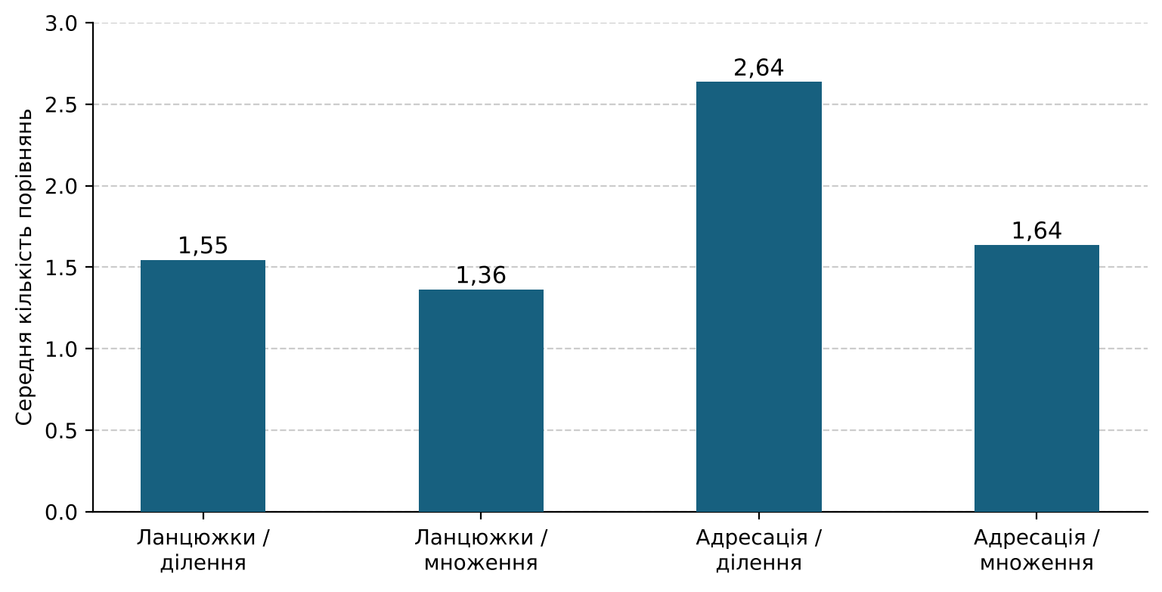
Рисунок 4.6 – Середня кількість порівнянь при успішному пошуку елементів у хеш-таблицях

Таблиця 4.14 – Порівняння ефективності методів хешування
Метод хешування | Максимум порівнянь | Елемент(и) з максимумом | Середня кількість
Ланцюжки, ділення | 3 | РОБИТЬ, ХЛІБ | 1,55
Ланцюжки, множення | 2 | І, ЗЕМЛЮ, ХЛІБ, ДОБРИЙ | 1,36
Адресація, ділення | 7 | ХЛІБ | 2,64
Адресація, множення | 4 | ХЛІБ | 1,64

Аналіз результатів:

Для послідовності варіанта №22 найменшу середню кількість порівнянь забезпечило хешування з роздільними ланцюжками за методом множення – 1,36. Ланцюжки за методом ділення дали 1,55, відкрита адресація за методом множення – 1,64, а найгірший результат показала відкрита адресація за методом ділення – 2,64.
Максимальну кількість порівнянь у таблицях з ланцюжками за методом ділення потребують слова «РОБИТЬ» і «ХЛІБ» (3 порівняння – кінці найдовших ланцюжків). За методом множення максимум дорівнює 2 (слова «І», «ЗЕМЛЮ», «ХЛІБ», «ДОБРИЙ»). У таблицях з відкритою адресацією найдорожчим є пошук слова «ХЛІБ»: 7 порівнянь за методом ділення та 4 – за методом множення.
Метод множення виявився кращим за метод ділення для обох способів розв'язання колізій. Це пояснюється тим, що хеш-функція множення розподілила ключі рівномірніше, а таблиця на 16 комірок має менший коефіцієнт заповнення. Для відкритої адресації різниця особливо помітна через первинну кластеризацію при лінійному пробуванні.
У середньому пошук у хеш-таблиці за рівномірного розподілу ключів виконується за час O(1), але в найгіршому випадку (усі ключі в одному ланцюжку або одному кластері) складність зростає до O(n). Слова «ТОЙ» і «ХЛІБ» мають однаковий ключ K = 56 і тому завжди конфліктують – це показує, що якість хешування залежить не лише від хеш-функції, а й від способу перетворення слова на числовий ключ.

Висновок:
Під час виконання лабораторної роботи досліджено, реалізовано та протестовано алгоритми створення й обробки хеш-таблиць із використанням роздільних ланцюжків (Separate Chaining) та відкритої адресації (Open Addressing) з лінійним пробуванням. Для послідовності варіанта №22 (12 слів, з них 11 унікальних) визначено числові ключі та обчислено хеш-значення методами ділення (m = 13) і множення (m = 16, A ≈ 0,618).
Шляхом ручної побудови та графічної візуалізації досліджено розміщення елементів у чотирьох хеш-таблицях і способи розв'язання колізій. Розроблено програмні реалізації мовою Python; результати їх виконання повністю збіглися з ручною побудовою. Повторне слово «РОБИТЬ» коректно виявляється пошуком і не дублюється в таблицях.
Порівняльний аналіз показав, що найменшу середню кількість порівнянь при успішному пошуку забезпечили ланцюжки за методом множення (1,36), далі – ланцюжки за методом ділення (1,55), відкрита адресація за методом множення (1,64) та відкрита адресація за методом ділення (2,64). Максимальна кількість порівнянь становила відповідно 2, 3, 4 і 7; найдорожчим для пошуку в більшості таблиць є слово «ХЛІБ».
Отже, ефективність хешування залежить від вибору хеш-функції, коефіцієнта заповнення таблиці та способу розв'язання колізій: метод ланцюжків стійкіший до високого заповнення, а відкрита адресація з лінійним пробуванням економить пам'ять, але страждає від кластеризації при α, близькому до 1.

Посилання на GitHub: https://github.com/TserkovniyAlex/ta-lab4-22.git

